МІНІСТЕРСТВО ОСВІТИ І НАУКИ УКРАЇНИ
ВІННИЦЬКИЙ НАЦІОНАЛЬНИЙ АГРАРНИЙ УНІВЕРСИТЕТ
ННВК «ВСЕУКРАЇНСЬКИЙ НАУКОВО-НАВЧАЛЬНИЙ КОНСОРЦІУМ»
ІНСТИТУТ АГРОЕКОЛОГІЇ ТА ПРИРОДОКОРИСТУВАННЯ НААН
МИКОЛАЇВСЬКИЙ НАЦІОНАЛЬНИЙ АГРАРНИЙ УНІВЕРСИТЕТ
ЖИТОМИРСЬКИЙ НАЦІОНАЛЬНИЙ АГРОЕКОЛОГІЧНИЙ УНІВЕРСИТЕТ

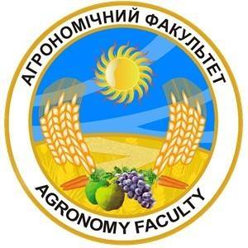

ІНФОРМАЦІЙНИЙ ЛИСТ

Вельмишановні колеги, запрошуємо Вас взяти участь у

ВСЕУКРАЇНСЬКІЙ НАУКОВІЙ КОНФЕРЕНЦІЇ
АСПІРАНТІВ, МАГІСТРІВ ТА СТУДЕНТІВ
«Напрями досліджень в аграрній науці: стан та перспективи»

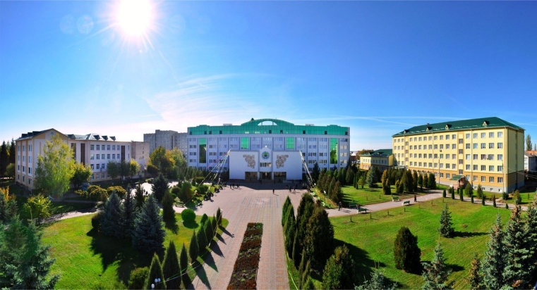
Державна реєстрація МОНУ ДНУ УкрІНТЕІ посв. 185 від 10 квітня 2019 р.

23-24 квітня 2019 року
м. Вінниця
ЗАПРОШЕННЯ
до участі у всеукраїнській науковій конференції аспірантів, магістрів та студентів «НАПРЯМИ ДОСЛІДЖЕНЬ В АГРАРНІЙ НАУЦІ: стан та перспективи»
23-24 квітня 2019 року

ТЕМА КОНФЕРЕНЦІЇ: пропагування наукових досліджень в аграрному
секторі у середовищі студентів та молодих вчених,
вдосконалення успішної особистої молодого вченого
за ефективної взаємодії науковців та представників
агробізнесу.
МЕТА КОНФЕРЕНЦІЇ: обговорення та пошук рішень актуальних
технологічних, біологічних та екологічних проблем розвитку галузі рослинництва, встановлення контактів, обмін досвідом і публікація результатів наукових досліджень.
ФОРМА УЧАСТІ: очна, заочна
РОБОЧІ МОВИ КОНФЕРЕНЦІЇ: українська, російська, англійська

ОСНОВНИМИ ЗАВДАННЯМИ КОНФЕРЕНЦІЇ Є
- Актуалізації проведення наукових досліджень для отримання високих рівнів ефективності в аграрному секторі.
- Оцінка взаємозалежності наукової сфери та виробництва.
- Пропагування впровадження передових досягнень науково-технічного прогресу в господарствах різних форм власності.
- Популяризація досягнень науки, техніки та інноваційних технологій.
ТЕМАТИЧНІ НАПРЯМИ КОНФЕРЕНЦІЇ
Секція 1. Органічне та традиційне землеробство.
Секція 2. Сучасні аспекти біології, селекції та захисту рослин.
Секція 3. Рослинництво – проблеми та пріоритети.
Секція 4. Овочівництво, виноградарство, лісівництво та садово-паркове господарство: проблематика та пріоритетні напрями розвитку.
Секція 5. Екологічні проблеми у приміненні до сучасних агротехнологій.
ПОРЯДОК РОБОТИ КОНФЕРЕНЦІЇ:
Дата | Час проведення | Вінницький національний аграрний університет
23.04.19 | впродовж дня | Заїзд та реєстрація учасників конференції
 | 9³⁰-13⁰⁰ | Знайомство з університетом
 | 14⁰⁰-16³⁰ | Екскурсія у Національний музей-садибу М.І. Пирогова
 | 18⁰⁰ | Культурна програма
24.04.2019 | 8⁰⁰-10⁰⁰  10⁰⁰-13⁰⁰ | Реєстрація учасників, кава-брейк (2 корпус, 2412)  Пленарне засідання (ауд. 2421)
 | 13⁰⁰⁻14⁰⁰ | Кава-брейк (їдальня університету, буфети)
 | 14⁰⁰-16³⁰ | Секційні засідання  Секція 1, ауд. 2512
 |  | Секція 2, ауд. 2408
 |  | Секція 3, ауд. 2421
 |  | Секція 4, ауд. 2521
 |  | Секція 5, ауд. 3505
 | 16³⁰-17⁰⁰ | Підведення підсумків
УМОВИ УЧАСТІ У КОНФЕРЕНЦІЇ

1 | Заявка | Оформити заявку на участь у конференції та надіслати копію квитанції про оплату участі з назвою «Квитанція_Прізвище автора». не пізніше 15 квітня 2019 року на електронну адресу: vd-palamarchuk@ukr.net  Також надіслати електронний варіант доповіді, оформлений відповідно до вимог з назвою «Доповідь_Прізвище автора».  Автор доповіді – одна особа.  У день конференції при собі мати презентацію доповіді (до 15 слайдів) на USB- накопичувачі  Виступ на конференції – до 5-10 хвилин.
2 | Оплата | Оплата за участь у конференції студентам, аспірантам, працівникам Вінницького національного аграрного університету, коледжів та учасникам з інших установ для відшкодування витрат, пов’язаних із організацією конференції – 100 грн. (оплата на витрати, які будуть пов’язані з підготовкою, проведенням конференції та публікацією програми, сертифіката учасника конференції, кави-брейк)  Обов’язково вказувати призначення платежу – участь у Всеукраїнській науковій конференції аспірантів, магістрів та студентів «НАПРЯМИ ДОСЛІДЖЕНЬ В АГРАРНІЙ НАУЦІ: стан та перспективи» 23-24 квітня 2019 року (м. Вінниця) та надіслати електронну копію квитанції з назвою «Квитанція_ Прізвище автора».
3 | Стаття | Підготовлену статтю (8-16 сторінок), оформлену відповідно до вимог, на паперовому та електронному носіях подати не пізніше 17 квітня 2019 року на електронну адресу: https://vsau.org/nauka/naukovi-zhurnali  Вимоги до оформлення статей фахового видання Всеукраїнського науково-виробничого журналу «Сільське господарство та лісівництво» Вінницького національного аграрного університету розміщені за адресою: https://vsau.org/nauka/naukovi-zhurnali  Контактні особи:  Мазур Олександр Васильович, тел. 098-529-86-18.  Копію квитанції про оплату видання публікації надсилати лише після підтвердження відсутності ознак плагіату. Оплата за публікацію статей у фаховому виданні становить 60 грн. за кожну повну та неповну сторінку тексту. Обов’язково вказувати призначення платежу – публікація у виданні «Сільське господарство та лісівництво». Матеріали, оформлені з порушенням поставлених вимог та неоплачені, у яких буде виявлено ознаки плагіату, до друку не допускатимуться.

ВИМОГИ ДО ОФОРМЛЕННЯ СТАТЕЙ У ВСЕУКРАЇНСЬКОМУ НАУКОВО-ВИРОБНИЧНОМУ ЖУРНАЛІ «СІЛЬСЬКЕ ГОСПОДАРСТВО ТА ЛІСІВНИЦТВО» ВІННИЦЬКОГО НАЦІОНАЛЬНОГО АГРАРНОГО УНІВЕРСИТЕТУ

Файли називати за прикладом: zayavka_Petrenko; chek_Petrenko; tezy_Petrenko (statya_Petrenko).
Кожному учаснику будуть надані: програма конференції і сертифікат учасника.
Статті, подані учасниками конференції будуть надруковані після проведення конференції та надіслані на поштову адресу авторів. Електронний варіант збірника буде розміщено на сайті наукових фахових видань Вінницького національного аграрного університету https://vsau.org/nauka/naukovi-zhurnali.
Заявка
на участь у Всеукраїнській науковій конференції аспірантів, магістрів та студентів
«Напрями досліджень в аграрній науці: стан та перспективи»
23-24 квітня 2019 р.
м. Вінниця
Прізвище, ім’я, по-батькові
Науковий ступінь, вчене звання
Місце роботи / навчання
Посада
Потреба технічного супроводу / житла
Номер телефону
Е-mail
Назва секції
Назва доповіді/статті

Реквізити для оплати за участь у конференції:
Отримувач: Вінницький національний аграрний університет
МФО 820172/ Розрахунковий рахунок 31256282102055
Код 00497236 Банк ДКСУ м. Київ.

Кожному учаснику конференції будуть надані: програма конференції і сертифікат учасника.
Статті, подані учасниками конференції до редакції фахового наукового видання Всеукраїнського науково-виробничого журналу «Сільське господарство та лісівництво», будуть надруковані після проведення конференції та надіслані на поштову адресу авторів. Електронний варіант збірника буде розміщено на сайті: https://vsau.org/nauka/naukovi-zhurnali

АДРЕСА
Вінницький національний аграрний університет
21008, м. Вінниця, вул.. Сонячна 3, корпус №2, ауд. 2427
Контактна особа: Паламарчук Віталій Дмитрович
заступник декана факультету агрономії
та лісівництва з наукової роботи
Телефон: 0973476532

